Grafo de prueba

10

6571

5684

12357

5676

5844

6563

12213

202

5836

Solución con el algoritmo de Kruskal

Paso 1: árbol de expansión mínima

10

6563

5676

202

Paso 2: recorrido en pre-orden (raíz-izquierda-derecha)

Costo total: 24856 km

Solución con exploración completa (Fuerza bruta)

Paso 1: evaluar todas las posibles rutas o itinerarios y su costo

AV-C-S-U-AS-AV =24824

AV-C-S-AS-U-AV =36100

AV-C-U-S-AS-AV =24808

AV-C-AS-S-U-AV =24824

AV-C-U-AS-S-AV =36100

AV-C-AS-U-S-AV = 24840

AV-S-C-U-AS-AV =36132

AV-S-C-AS-U-AV = 36148

AV-U-C-S-AS-AV =36116

AV-AS-C-S-U-AV = 24856

AV-U-C-AS-S-AV =36132

AV-AS-C-U-S-AV =24856

Paso 2: elegir el itinerario menos costoso.

Costo total: 24808 km

Solución con el algoritmo de inserción

Paso 1: construir un árbol de caminos

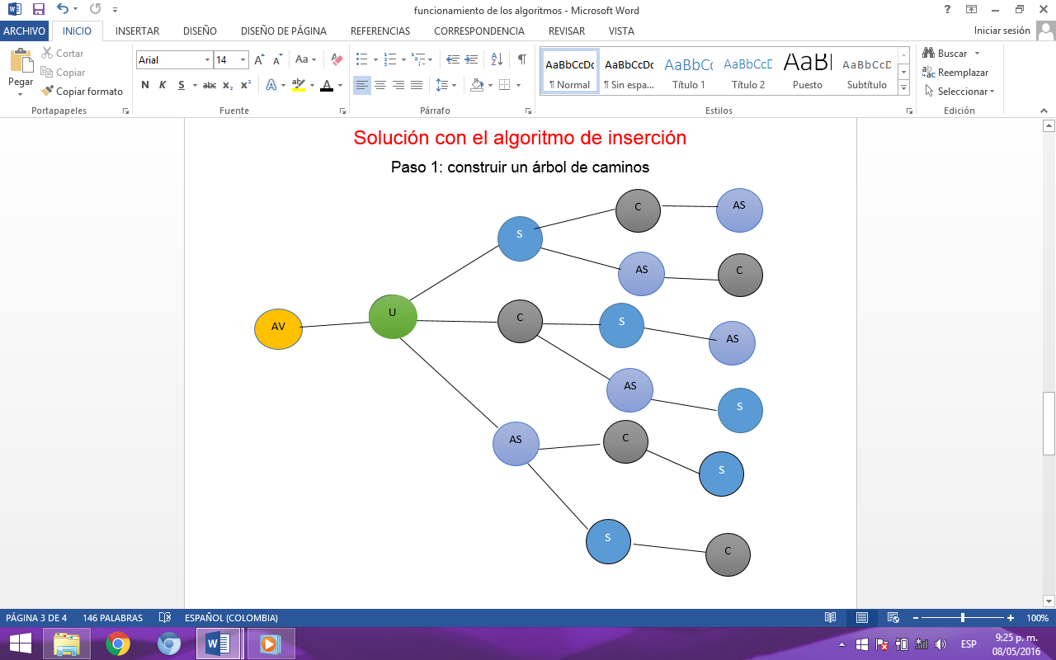

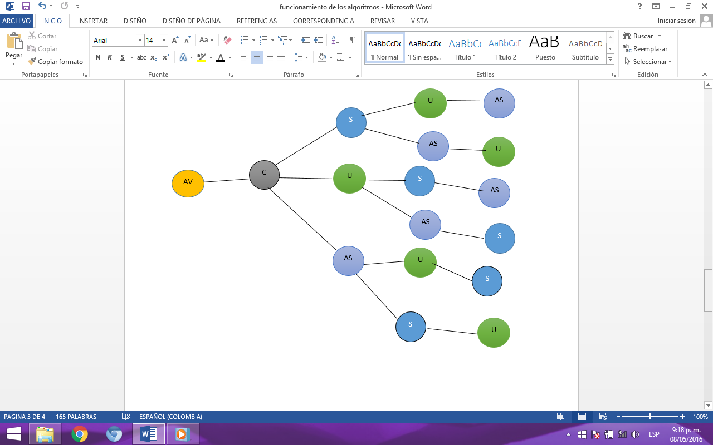

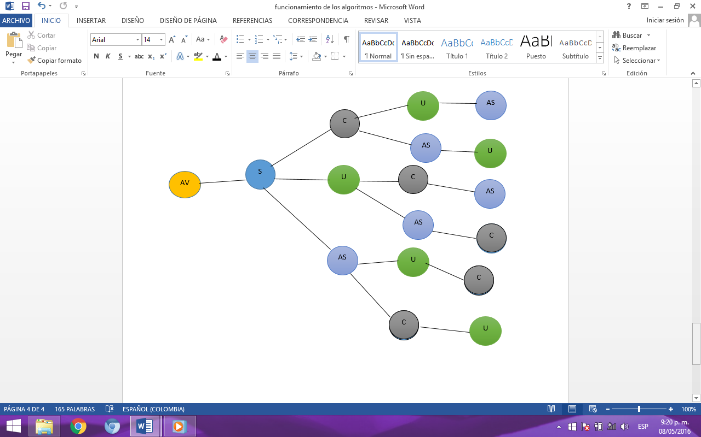

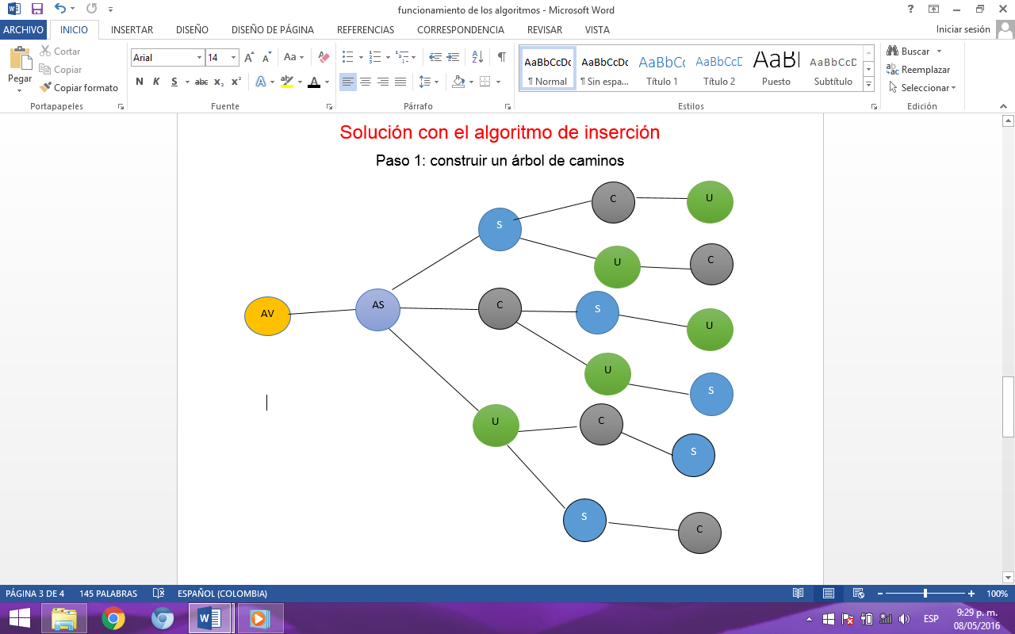

Paso 2: elegir el sub-camino que contiene el menor costo.

Costo total: 24808 km